Сценарий осеннего праздника к дню Матери "Шарик-шоу" в подготовительной группе ДОУ
Дети входят в празднично украшенный зал /под песню «мама»/ и встают полукругом. В руках у ведущей – связка воздушных шариков. На каждом шарике наклеена цифра из яркой самоклеющейся бумаги.
Ведущая: Здравствуйте, дорогие мамы и бабушки, милые женщины!
Сегодня день особый, необычный,
Святой, великий, самый нежный он,
Такой он тёплый, ласковый, душевный,
Он - МАТЕРИ сегодня посвящён!
Читают дети.
1ребенок
Милым мамам дорогим счастья мы желаем,
С днем всех мамочек земли дружно поздравляем!
2ребенок
Мамы много сил, здоровья отдают всем нам.
Значит правда – нет на свете лучше наших мам.
3ребенок
Наш детский сад поздравить рад всех мам на всей планете
Спасибо мамам говорят и взрослые и дети!
Исполняется песня: « Мамочка, милая, мама, моя!

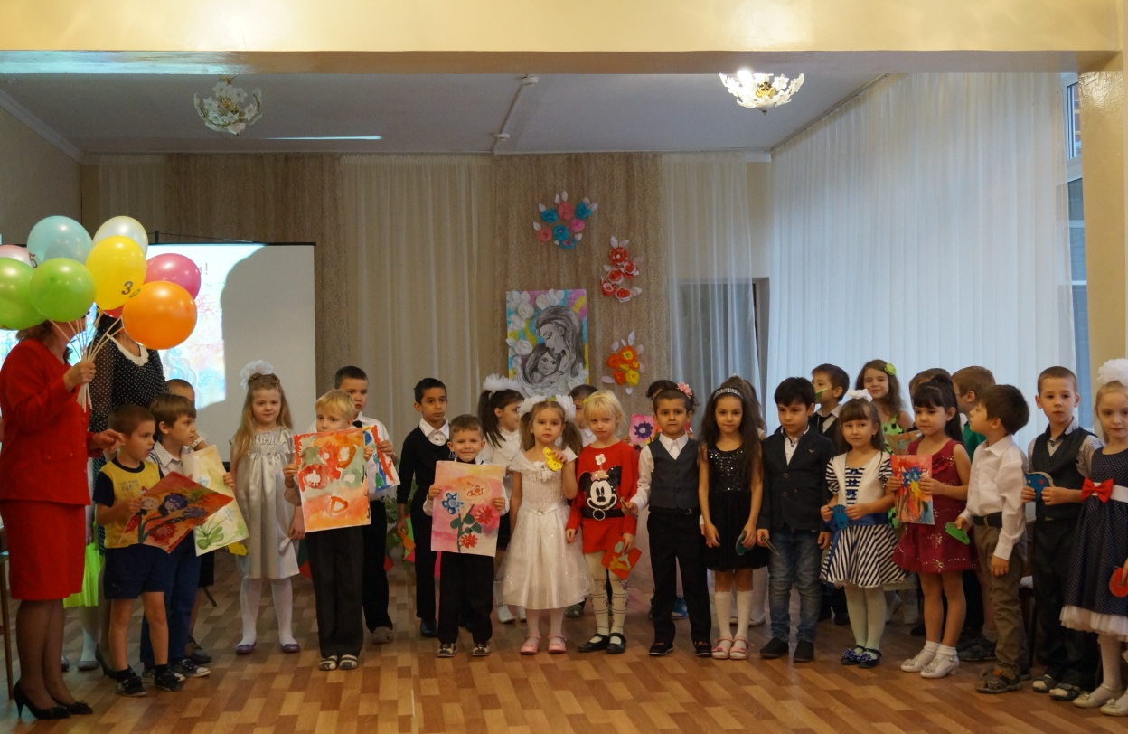
после песни дети дарят мамам свои подарки и садятся на стульчики.
Ведущая: Шарики с желаньями для вас мы припасли.
И, скажем вам заранее, все сбудутся они!
Ведущая: Дорогие гости! Шарики у наших детей действительно необычные. Каждый номер шарика соответствует номеру нашей концертной программы. Итак, мы начинаем Шарик – шоу!
Ведущая: Мы вас просим не стесняться, шарик быстро доставать,
Ведь ребята все желанья будут выполнять!
(ведущий предлагает гостям из связки шариков достать один - шарик остаётся у мамочки)
Ведущая: Замечательно! Шарик под номером 1
Открываем нашу концертную программу красивым осенним танцем.
Исполняется танец: « Дождик капает по крыше»

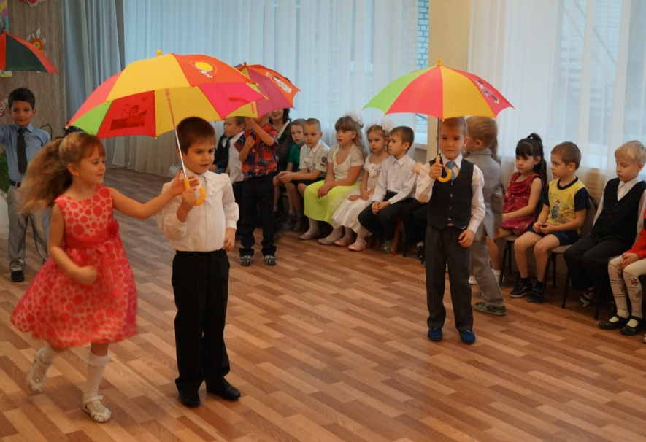
Ведущая: «Шарик – шоу» продолжаем, все желанья выполняем!
Шарик под номером 2
Представляем вашему вниманию песню. Ее исполняют Рачеева Милана и Митрофанов Дима.
Исполняется песня: « Снова небо хмурится»
Ведущая: Выбирайте шарик поскорее, чтобы стало веселее!
Итак, шарик под номером 3
Конкурсы с мамами:
1. «Наряди маму к празднику»

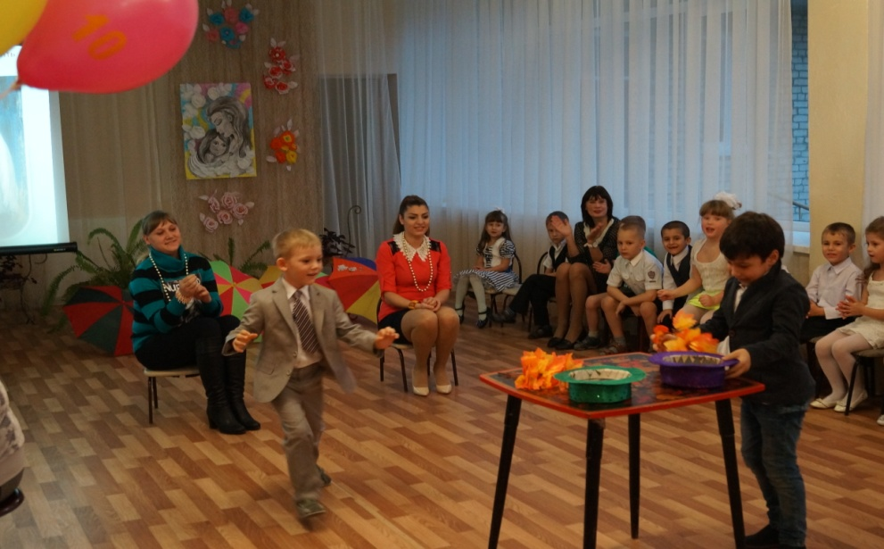
2. «Уборка»
Ведущая: Торопитесь, торопитесь шарики скорей достать.
Чтобы шоу продолжалось, будем петь и танцевать!
Шарик под номером 4
Ведущая: Наши мамы очень заботливые и всегда волнуются, чтобы их детки выросли послушными и воспитанными и за это наши дети говорят вам спасибо, и хотят подарить вам частушки!
Исполняются: « Частушки»

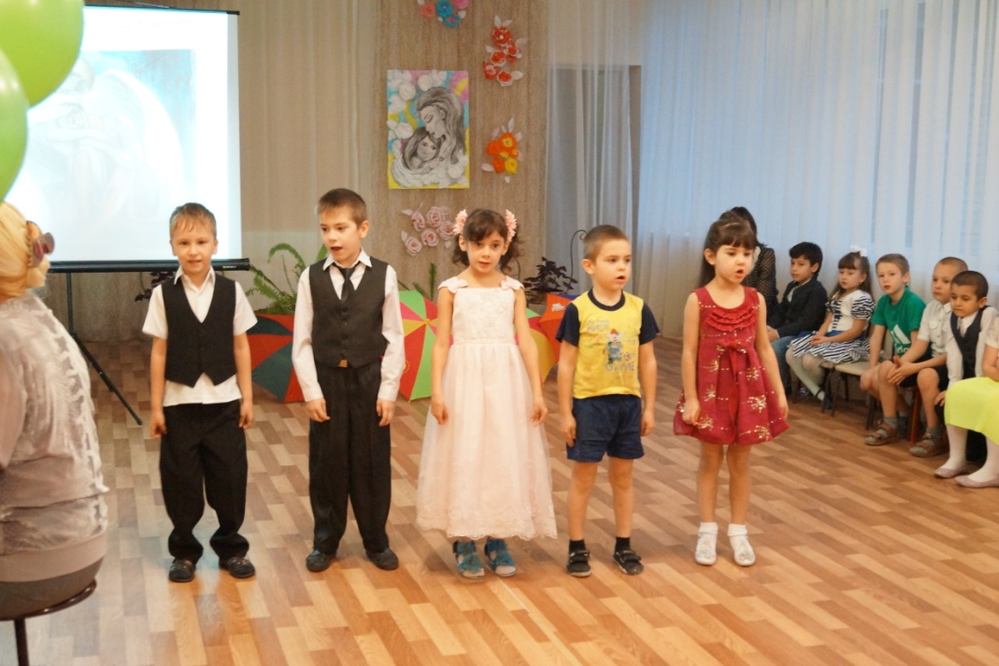
Ведущая: Про шарики не забывайте, шарик с желаньями скорее доставайте!
Шарик под номером 5
А без этого номера не обходится ни один праздник в нашем детском саду!
Вашему вниманию сейчас стихи, которые дети подготовили к этому празднику.
Дети читают стихи.
Ведущая: «Шарик – шоу» продолжаем, все желанья выполняем!
Шарик под номером 6
Для Вас, дорогие мамочки звучит песня: « Мамино сердечко» Её исполняет
Вероника из группы №6
Исполняется песня: « Мамино Сердечко»
Ведущая: Шарик под номером 6
Нам на месте не сидится, любим мы повеселиться.
Нам плясать и петь не лень, мы б плясали целый день.
Исполняется танец: « Капельки»

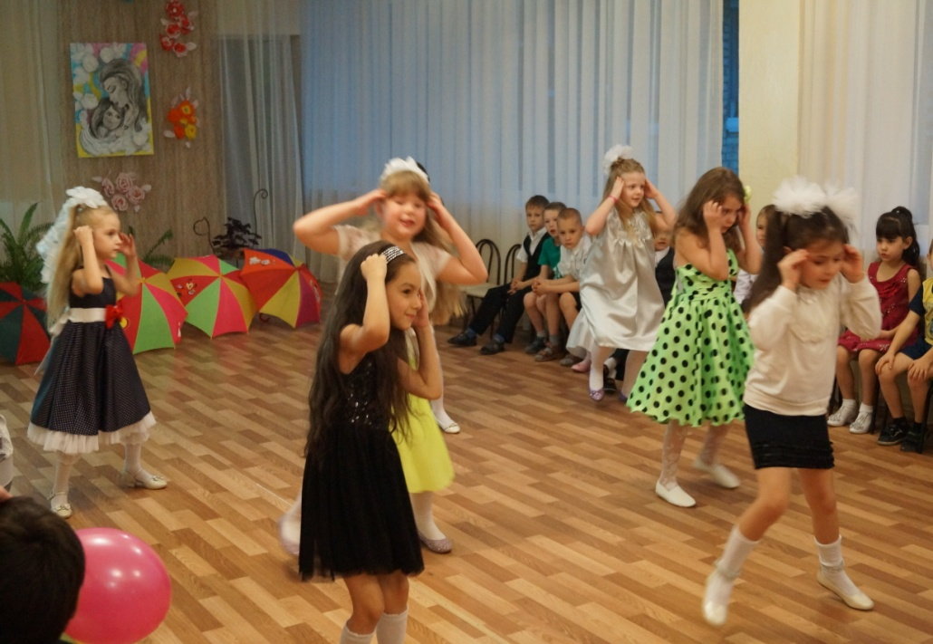

Ведущая: Шарик под номером 7
Забавные наши шарики скучать никому не дают.
На празднике нашем все шутят, танцуют и песни поют!
Исполняется песня: « Котенок мурлыка»
Ведущая: «Шарик – шоу» продолжается, все желанья выполняются!
Шарик под номером 8
Нам на месте не сидится, любим мы повеселиться.
Исполняется песня – танец: « Просто мы маленькие звезды»

Ведущая: Шарик под номером 9 предлагает потанцевать с мамами.
Исполняется танец с мамами.
Ведущая: Вот и закончились шарики, и наше праздничное шоу подходит к концу.
Все со мной согласны дети: я сказать почту за честь,
Что мы все живем на свете потому, что мамы есть!
Вам спасибо за терпенье, за любовь к нам каждый миг,
За отсутствие сомненья в детях собственных своих…
Дорогие наши мамы! На прощанье ещё раз мы хотим поздравить вас.
Милым мамам дорогим счастья мы желаем,
С днём осенним, золотым дружно поздравляем.
ПОЗДРАВЛЯЕМ!!!!

